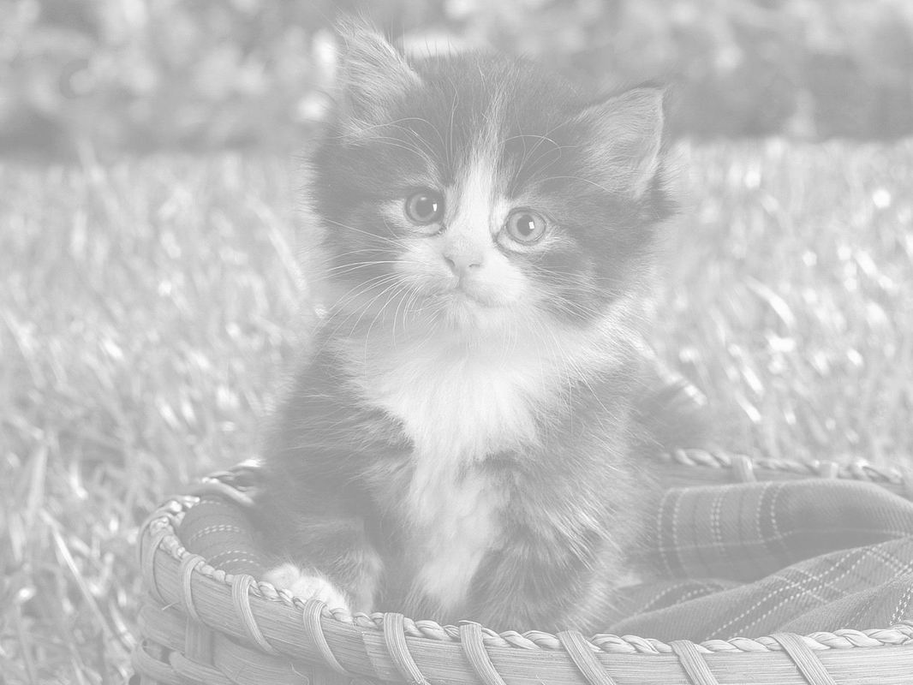
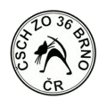
Memorial Zdeněk Gorgoň der Ältere
Tschechische Breeders Assoziation
– SCHK ZO 36-Brno
Lädt Sie herzlich zu zwei eintägige
internationale Katzenausstellung

28. - 29. JUNI 2014
Grundschule Bzenecká 23, Brno -Vinohrady
GPS 49°12'27.000"N, 16°39'24.479"E

Samstag – Special Wettbewerb Veteranen / ab 7 Jahren/ alle Rassen
Anmeldung auf der Stelle

Eingeladene & bestätigte Richter:, Frau Elisabeth Steinhauser (AT) I., II.,
Herr Martin Kabina (CZ) I.,II.,III.,IV., Frau Berta Němcová (CZ) I.,II.,III.,IV.,
Frau Marie Říhová (CZ) I.,II.,III.,IV., Frau Lena Venclíková (CZ) III.,
Frau Ludmila Khaled (CZ) II.

Meldungen: Alle Meldungen sollen leserlich und vollständig ausgefüllt
sein, vom FIFe Landesverein Ausstellungregeln sein und per
Einschreiben an folgende Meldeadresse (auch für Stewardsmeldunge
gültig) gesendet sein:

Frau Ivana Koplíková

Kamínky 4, 634 00, Brno
E-Mail: neko.cz@post.cz, mobil: 776 274 395

- Bitte geben Sie auch Ihre Emailadress an im Anmeldeformular!!
- für jegliche fehlende Angabe im Anmeldeformular oder fehlende
Bestätigung Ihres FIFe Mitglieds die per Tel. kontrolliert
werden müssen + 5 Euro

Anmeldeschluß 20.06.2014

- !!Abmeldungen nur bis Anmeldeschluss!!

Klasse | 1 Tage | 2 Tagen
Klasse 01, 03, 05, 07, 09 | 30€ | 50€
Klasse 02, 04, 06, 08, 10, 15, 11(7–10 Monaten), 12(4–7 Monaten) | 25€ | 40€
Hauskatzen, Veteranen (ab 7 Jahren) | 20€ | 30€
Wurf – Doppelkäfig (min. 3 Kitten über 4 Monaten) | 50€ | 80€
Prüfbeleg Klasse | 10€ | xxx
Dritte und nächste Katze - Ermäßigung | 5€ | xxx

Gebühren:
All ausländischen Aussteller können bei dem Eintritt in Euro ohne Erhöhung bezahlen

Nachträge -5 Euro für jedes Tier u. Tag

Ausstellungsregeln:
Besitzer können die Katzen selbst zum Richter bringen: ein Steward steht immer zur Verfügung.
Katzen müssen bis Ende der Ausstellung in Käfigen bleiben.
Vor dem offiziellen Ende der Veranstaltung dürfen die Katzen nicht ohne ausdrückliche Genehmigung des Veranstalters die Halle Verlassen.
Im Übrigen gelten die FIFe Ausstellungsregelnble alle Änderungen in den Klassen müssen die Show Sekretariat bekannt gegeben, bis 09.00 Uhr.
Jeder Aussteller haftet für die von ihm verursachten Schäden selbst.
Stühle stehen nicht zur Verfügung.

Veterinärvorschriften:
Alle Katzen müssen gegen Tollwut, Katzenseuche und Katzenschnupfen geimpft sein.
Dauer der Impfung von einem Tierarzt-Zertifikat in den Heimtierausweis bestätigt
Die primäre Impfung muss mindestens 15 Tage vor der Ausstellung erfolgen
Die weißen Katzen müssen eine Bescheinigung über ihren Gehörzustand haben
Katzen aus dem Ausland benötigen den EU Heimtierausweis, Mikrochip.

Austellungsprogramm:

07:30 – 09:00 - Einlieferung der Katzen
09:00 - 09:30 - Korrektion
10:00 - 14:30 - Bewertung
15:30 – 17:00 - Special show (Samstag) und Best In Show
18:00(So), 17:00(Ne) - Ende der Ausstellung

Unterkunft: http://www.brnohotely.com/, http://www.onlinehotels.cz/, http://www.brnohotels.cz/, http://www.brnocity.cz/hotely/

Auf Ihre Teilnahme freut sich! Die Ausstellungsleitung.

ZO Brno 36
www.zo36brno.cz

